三月三日、四日の青年自治研集会も無事終わり実行委員会としての総括も終え一つの区切りがつきました。
当初実行委員が、予定していた一〇〇名を遥かに超える二一五名の参加者があり、嬉しい限りでしたが、この、我々の予想を遥かに超える参加者の数は、何を物語っていたのでしょうか。
最終
特大号
それは、青年の自治体職場に対する熱い思いや「地域住民を第一に考えなければならないがなかなか思うように進まない」というジレンマ、今問われている自治体の、そして自治体労働者のあり方について、多くの青年が関心を持ち、また疑問や心配や悩みをもっているという現れだと思っています。
多くの青年の声が、思いを受け止める場が今回の自治研となったのではないかと思います。
コン
魂今混懇魂今混懇魂今混懇魂今混懇魂今混懇魂今混懇魂今混懇魂今混懇魂今混懇魂今混懇魂今混懇魂今混懇魂今混懇魂今混懇魂今混懇魂今混懇魂今混懇魂今混懇魂今混懇魂今混懇魂今混懇魂今混懇魂今混懇魂今混懇魂今混懇魂今混懇魂今混懇魂今混懇魂今混懇魂今混懇魂今混懇魂今混懇魂今混懇魂今混懇魂今混懇魂今混懇魂今混懇魂今混懇魂今混懇魂今混懇魂今混懇魂今混懇魂今混懇魂今混懇魂今混懇魂今混懇魂今混懇魂今混懇魂今混懇魂今混懇魂今混懇魂今混懇魂今混懇魂今混懇魂今混懇魂今混懇魂今混懇魂今混懇魂今混懇魂今混懇魂今混懇魂今混懇魂今混懇魂今混懇魂今混懇魂今混懇魂今混懇魂今混懇魂今混懇魂今混懇魂今混懇魂今混懇魂今混懇魂今混懇魂今混懇魂今混懇魂今混懇魂今混懇
青年自治研集会ニュース
２００７年３月３０日
発行 ２００７青年自治研集会実行委員会
〒112-0012 東京都文京区大塚4-10-7
（日本自治体労働組合総連合内）
電話：03-5978-3580
fax：03-5978-3588
でも受け止めることだけが目的はありません。問題を解決していくことこそが必要なのです。そのための行動が今後必要になってきます。
この青年自治研の本当の成果は、五年後、十年後に出てくるのではないかと考えています。この自治研は、参加者が「多いから成功」、「少ないから失敗」ではありません。自治体に働く労働者としての悩みや疑問の解決、組合の組織強化といった意味合いから考えても、結論を出すのはまだ先のことだと考えています。今回は、言わば耕した全国の畑に青年自治研という種を蒔いたにすぎないと思います。蒔いた種が全国各地でどのように発芽して行くかは、これからの光の当て方、水のやり方、肥料の与え方です。力強く大地に根を張り、太い幹で大輪の花を咲かせる。そうなることが求められているのではないかと思います。花は実を付けまた種・・・。そうして次の世代へとつながって行くことが最大の目的のように思います。
４月発行
予定
青年自治研をふりかえって
みなさんのアンケートを読みながら、今まで準備してきたことは無駄ではなかったと感じています。今後、同じような思いの青年が全国各地にいるという現状を踏まえ、「青年のつぶやきを声へ」、「声を行動へ」と移して行ける取組みが今まで以上に求められていると思いました。
人事異動の内示も出て、もう新年度の足音も聞こえる今日この頃ですが、たとえ職場は変わっても我々自治体職員の職務は変わりません。我々自治体で働く青年が、希望と誇りを持って働ける職場作りを目指して全国の仲間と団結して頑張っていきましょう。
実行委員会では現在、最後の宿題として報告集の執筆をしています。内容は以下の通り。

▼感想アンケート
▼ニュース
「じち魂」全号
▼分科会ごとの総括
▼全体会の総括
▼実行委員会の歩み
▼実行委員メンバーの感想
▼分科会アドバイザーの感想
▼基本組織役員の代表の感想（駒場委員長） 他
地方での自治研のマニュアルにもなる一冊です。
お楽しみに！
青年自治研報告集を作成中
参加者からの感想紹介
☆青年自治研集会に参加したきっかけは？
①同世代の同僚に誘われて： １０人
②組合役員に声をかけられて： ４８人
③組合事務所でチラシを見て興味をもった：１９人
④口コミで： １人
⑤自治労連のホームページを見て：０人
⑥その他：１７人
・青年部担当でみんなと第１回目の集会に興味があり、
参加したかったから（愛知・女）
・大会の告知で知りました（千葉・女）
・組合役員なので（大阪・男）

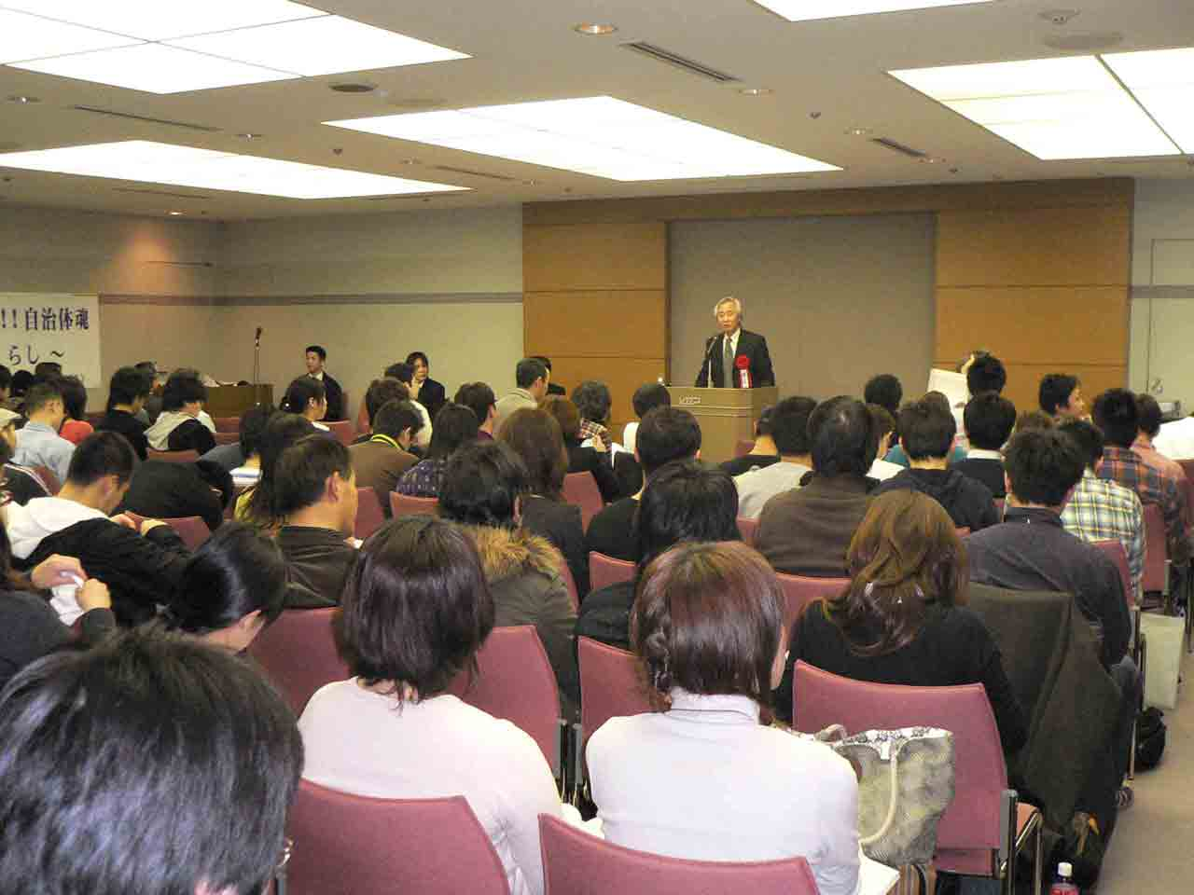

☆広原先生の講演について
・大学の教授の講演ということもあり、説得力のある
話を聞かせてもらえました。人間関係の大切さを改
めて実感し、職場環境につなげられるようにしたい
と思いました。（京都・男）
・地方自治の誕生→戦後→そして今とていねいかつ詳
しく語っていただきました。それを踏まえて、今後
どのような運動をしていったらいいのか？たいへん
学習することができました。（高知・男）
・３番目の地方自治の変革期という話が印象的だった。力強いお話しでよかった。（愛知・女）
- 駒場忠親中央執行委員長の

「青年へのメッセージ」について
・自治労連・組合の大切さがあらためてわかった。
２０年後、３０年後の日本・・。息子や娘になんで
こんな世の中にしたの？とか、なんで戦争にいかな
きゃいけないの？と言われないように、がんばりた
いと思いました。（東京・男）
- 自身の体験等を語ってくれ、組合の大切さを学びま
した。これからも組合の行事にも参加しようと思い
ました。（広島・男）
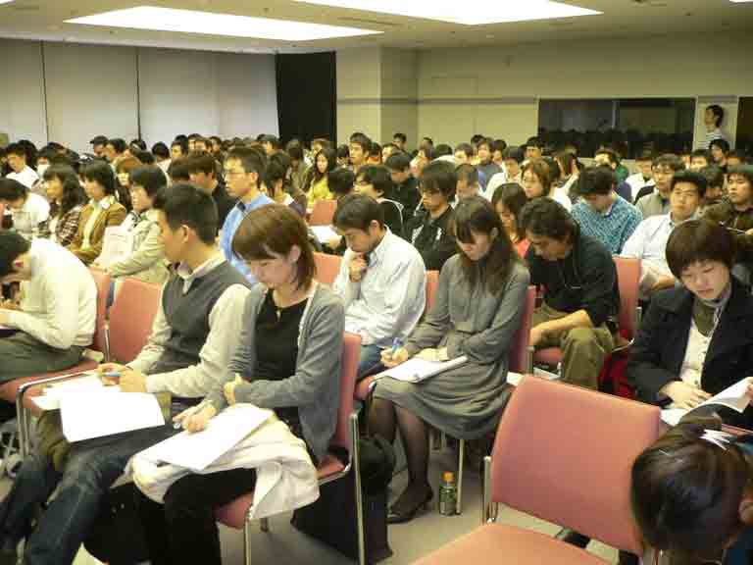
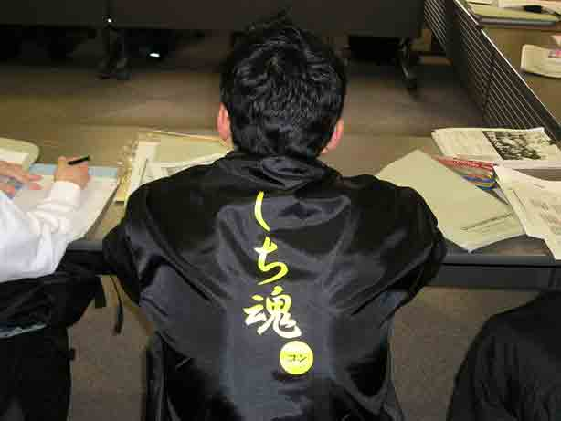
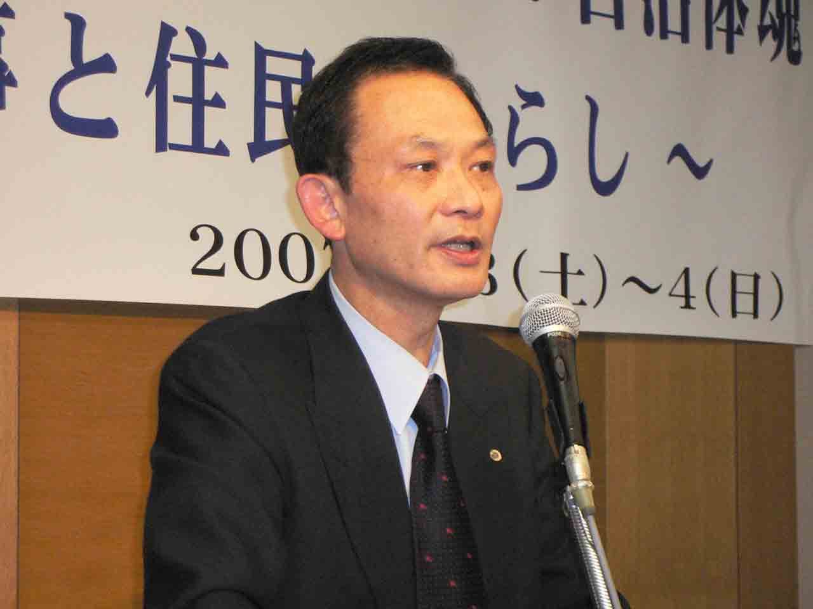
当日、多くの参加者のみなさんに感想の記入にご協力いただきありがとうございました。次回開催のためにとても参考になる意見ばかりでした。みなさんからいただいた感想の中から一部抜粋して紹介します。（詳しくは報告集に掲載します。）
三月一八日ついに、青年自治研集会の実行委員長の大役を無事終え安堵感と同時に空虚な気持ちに駆られました。準備の間はいつも以上に充実した時間が過ごせました。それは、初めての取組みに対する意気込みと多くの仲間たちに支えられたからこそ、味わえた喜びなのかもしれません。自治研の実行委員として貴重な経験を数多くさせたもらったことにとても感謝しています。中でも、「住民と自治」への寄稿は特別な思いがありました。これからいつもの平凡な毎日にもどると思うとなんだか寂しい気もします。でも「いいんちょ〜のつぶやき」をもう書かなくていいと思うと、気分がとても楽になります。
自治研を通じて一番成長したのは、自分自身かもしれません。
今回の企画に参加できてとてもうれしく思っています。そして、わがまま言い放題の委員長を支えてくれたみなさんありがとうございました。また、どこかで逢う日まで。
ホントに最終回★
☆分科会について
・教育の分科会に参加して、いろんな職種の人達の話を
聞けて参考になりました。自分の仕事も改めて見つめる
ことが出来てよかったです。（大阪・男）
・幅広い職種の方たちの話が聞けて参考になった。
地方自治における様々な矛盾など全国共通の問題として
考えていかなければ、と感じた。（奈良・男）
・各市の悩み、疑問に思っている事、問題点を聞く事が
できて良かった。3時間は長いと思ったけど、まだまだ
討論する時間があれば良いと思った。(静岡・男)

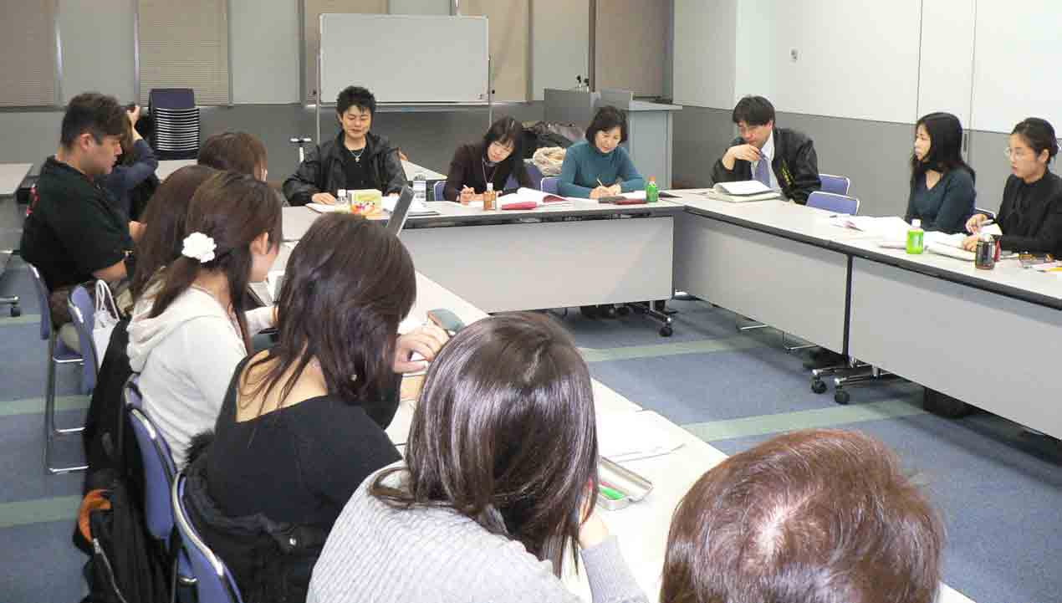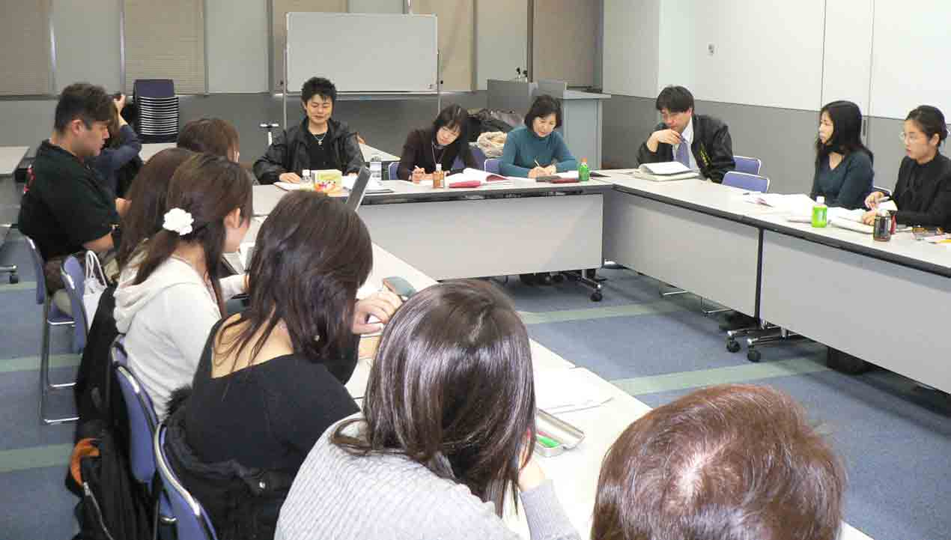

☆夕食交流会について
・分科会毎に分かれての交流会は良いと思いました。
みんなで考えるイベントもあり面白かったです。
（茨城・男）
・途中、分科会対抗のゲームがあり、あの時間で一気
に分科会ごとのキズナ！？が深まったように思います。
オープニングのダンスかわいらしくて踊っているみな
さん素敵でしたよ。2日目につながる良い時間でした。
(秋田・女)
・ホテルから遠かったのが残念です。でも楽しかった
です。ゲームで優勝できて良かったです。（大阪・男）

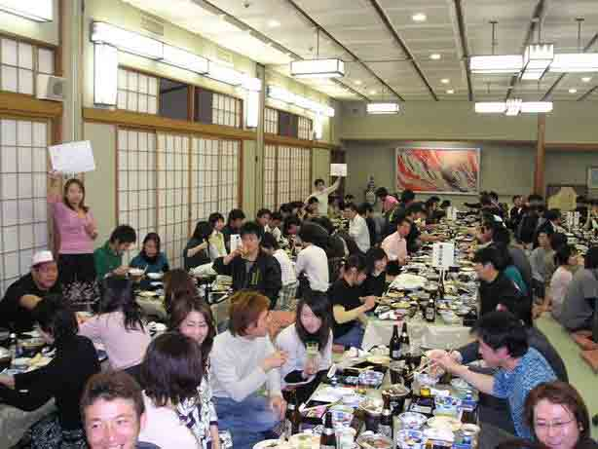
いいんちょ〜のつぶやき
☆「青年自治研集会」についてどうでしたか？
- 来てみて色々自分の為になる事や話などが多く、
良かったです。また、このような会を開いてもらい
たいと思います。（広島・男）
- 広原先生が最後にふれた点が各地で実践されて、
それをこの場で学びあうということもできたら
すばらしいなあと思いました。（千葉：男）
- 「自治研」ってピンとこなかったけど、参加してみる
とすごく有意義だった。時間は長すぎるんじゃないかと
思っていたけど、この内容ならばこれくらいは必要
ですね。分散会は本当に良かった。（東京・女）

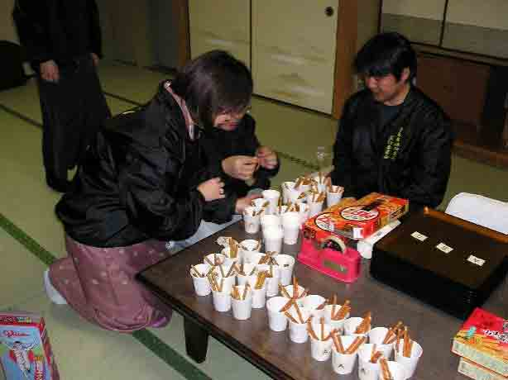

三月十八日、東京の自治労連会館にて最後の実行委員会が行われました。会議の中で今回の企画について振り返りが行われ、「青年自治研とは何であったか」を総括しました。

●不安の中で
思い起こせば、第一回の実行委員会に集められた実行委員の顔は、一様に戸惑い気味でした。「何をするのか？」「どれだけ人が来てくれるのか？」全てが初めてのこと。イメージがつかめないまま役割だけが決まっていきました。
●合言葉は「自治こん」
第二回会議でスローガンが決定。「学んでがっちり！！自治体魂〜今語ろう私たちの仕事と住民のくらし〜」で、さらに短くして「自治こん」。「こん」にいろんな思いをこめました。
●新しい企画「職種別分科会」
今回は「つどい」とは違って職種別に分科会を行い、同じ仕事をしている仲間と語り合うことをメインにしました。
さらに組合の役割など、より深い論議ができることを目指して分科会ごとに基調報告も作成しました。
青年自治研総括会議報告
●周到な事前宣伝
第二回実行委員会の後、早速、委員長の顔写真とあいさつを掲載してビラを発行。通達だけでない集会の内容を伝える新しいツールとして全国に発信されました。さらに青年自治研ニュース「じち魂」を毎週発行し、大会の盛り上がりへつなげました。
●地方組織を巻き込んで
ニュースに地方組織委員長からのメッセージを掲載。原稿を書いてくださった地方組織からは参加者が増えました。また、各地方組織委員長の集まる会議でも参加呼びかけを行い、あらゆる機会を生かした呼びかけを行いました。
●参加者は二百十五名に
一〇〇人が目標だったところに二〇〇人以上の申し込みが殺到。ホテルの準備、会場の定員、宴会場などハード面に影響が出てしまいました。
●青年は真剣に考えている
この参加者の数は、それだけ内容に興味を持ってもらえた現れと考えています。呼びかけが多くても、興味が薄ければこんなに参加者は集まらなかったでしょう。それだけ青年は悩んでいて、語る場所がほしいと思っているのではないでしょうか。
そこに見えるのは、青年が仕事について真剣に考えているという真摯な姿勢です。分科会でも、それぞれの職場で住民の思いと制度の中にはさまって苦労しながらも、少しでも住民にとっていい仕事がしたいと考えている発言が多く、前向きな討論が進みました。
●実行委員会の団結
今回初めて実行委員会形式で企画を運営しました。どうしてよいか分からず出だしはとまどいましたが、回を重ねるごとに議論も活発になり、ひとり一人の個性がうまくかみ合ってよい集団になっていきました。人数も二〇人程度で適正だったと思います。
●次回への課題
・実行委員会の始まりから開催まで五ヶ月間だったが、期間はもっと長くとったほうがいい。（七〜八ヶ月は必要）
・分科会ごとの会議が必要。
・分科会は一日目に自己紹介と基調報告をした方が良い。
・分科会の人数については、十五人くらいまでにした方がよいのではないか。
・当日の会場で決めることも多くあり、スムーズな運営のためには、実行委員会メンバーで下見が必要。
・集会をビデオに撮って、ＤＶＤを作成すればよかった。
・分科会参加者から悩みなど事前にアンケートをとった方が、当日の分科会や基調報告の作成に役立つのではないか。

会議の最後には、これで解散となる実行委員会の「卒業式」として鳥越委員長からひとり一人にメッセージが手渡されました。これで実行委員会は終わりますが、今後それぞれの組合でこの経験を生かしていきたいと思います。
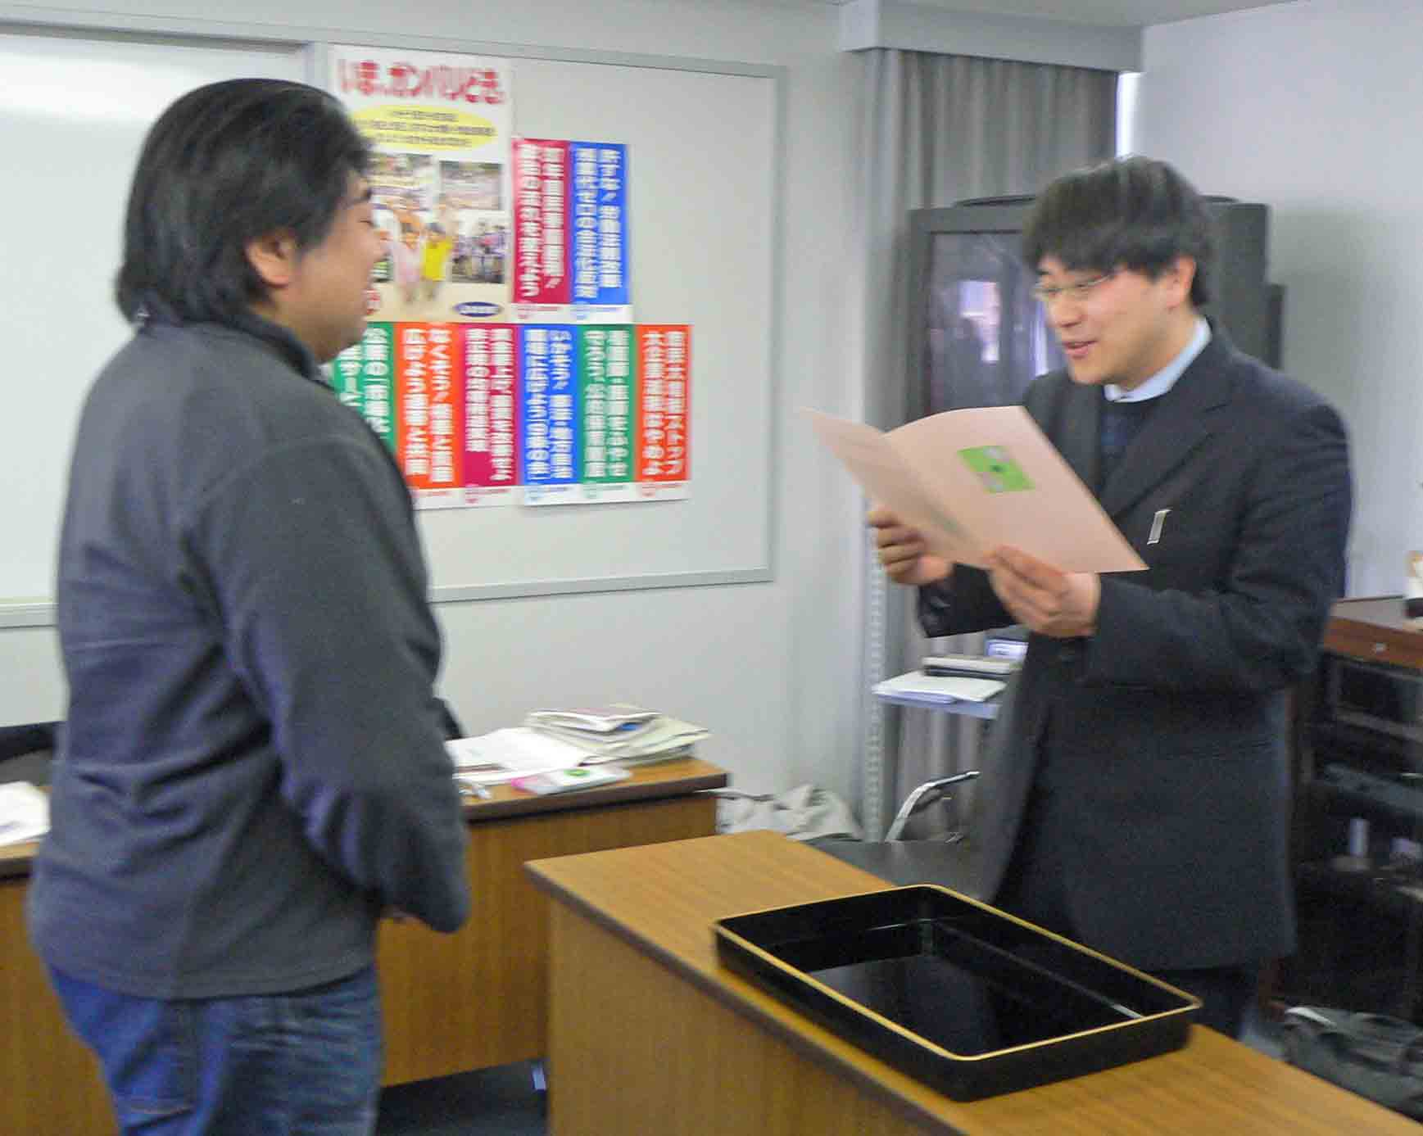
- 委員長からのサプライズでした。
みんなびっくり。でも感激でした。

